|  |  |
| --- | --- |
| **Première baccalauréat professionnel** | **DOSSIER 5** |
| **Question : Comment mesurer l’activité économique ?**   * **Interpréter des indicateurs de l’activité économique.** * **Commenter les indicateurs de l’économie Française au regard d’autres pays européens.** | |

1. **Le PIB, la croissance, définitions et modes de calcul**

**Le produit intérieur brut** (PIB) est l'indicateur économique qui permet de quantifier la valeur totale de la « production de richesse » annuelle effectuée par les agents économiques résidant à l'intérieur d'un territoire. Il est utilisé pour **mesurer la croissance économique** d’un pays. Le rapport PIB / habitant est utilisé quant à lui pour mesurer le **niveau de vie des habitants**.

**La croissance** correspond à l’évolution du PIB sans tenir compte de la variation des prix.

1. 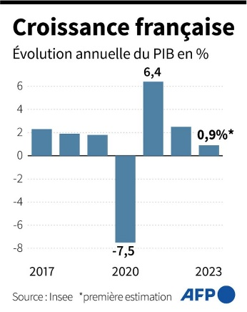**La croissance économique, état des lieux**

Afin de mesurer la croissance économique, les économistes utilisent des indicateurs.

* La consommation des ménages (sous-indicateur – pouvoir d’achat, moral des ménages…).
* L’investissement des entreprises
* La dépense publique
* La balance commerciale.

**Situation de la croissance française**

L’année 2020 a été marquée par une chute brutale de la croissance. En 2021, la très forte croissance enregistrée s’explique par un phénomène de rattrapage de l’économie. Depuis 2022, la croissance est toujours positive mais est ralentie.

1. 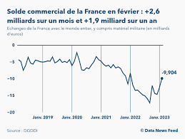**La balance commerciale**

La balance commerciale des biens et services chiffre la différence entre les exportations des biens et services et les importations des biens et services.

Une balance positive indique que les exportations dépassent en valeur les importations (excédent commercial). Une balance négative indique au contraire que les importations dépassent en valeur les exportations (déficit commercial).

1. **Les indicateurs alternatifs**

L’indicateur de Développement Humain (**IDH**) met l’accent sur l’être humain plutôt que sur la création de richesses. Il a été conçu par le Programme des Nations Unies pour le Développement (**PNUD**) afin de comparer le développement qualitatif, et pas seulement économique, des pays.Dans le cas de l’IDH, les trois composantes sont : l’espérance de vie à la naissance, l’accès à l’éducation, le PIB par habitant en parité de pouvoir d’achat.

D’autres indicateurs prennent en considération le bonheur, l’environnement… L’objectif étant de sortir de la vision purement économique du PIB et d’analyser les interactions de l’Homme sur son environnement.